  
Fecha : 06/09/2022, Hora : 09:56:57 | Cargo correctamente la URL: 'http://localhost/niubiz-demo/'   
Fecha : 06/09/2022, Hora : 09:57:02 | Configuración del Ambiente - APIS 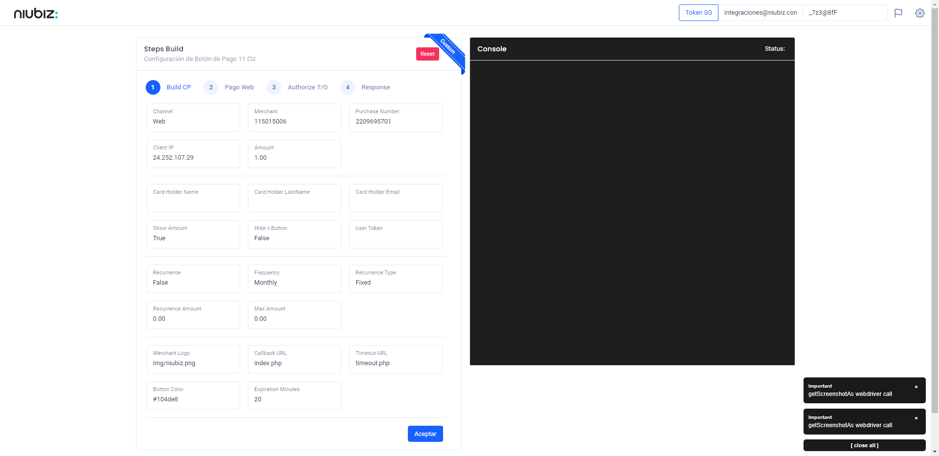  
Fecha : 06/09/2022, Hora : 09:57:14 | Construcción del caso de prueba a ejecutar 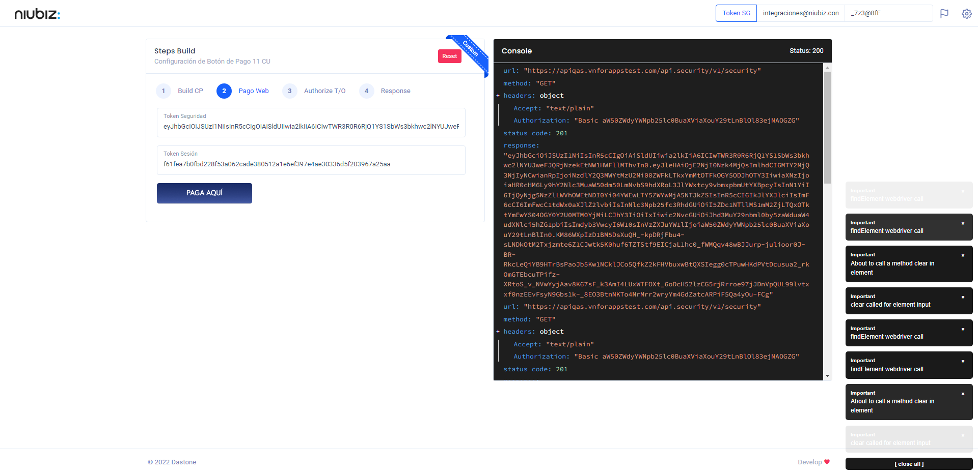  
Fecha : 06/09/2022, Hora : 09:57:19 | Se inicia la carga del formulario de pagos 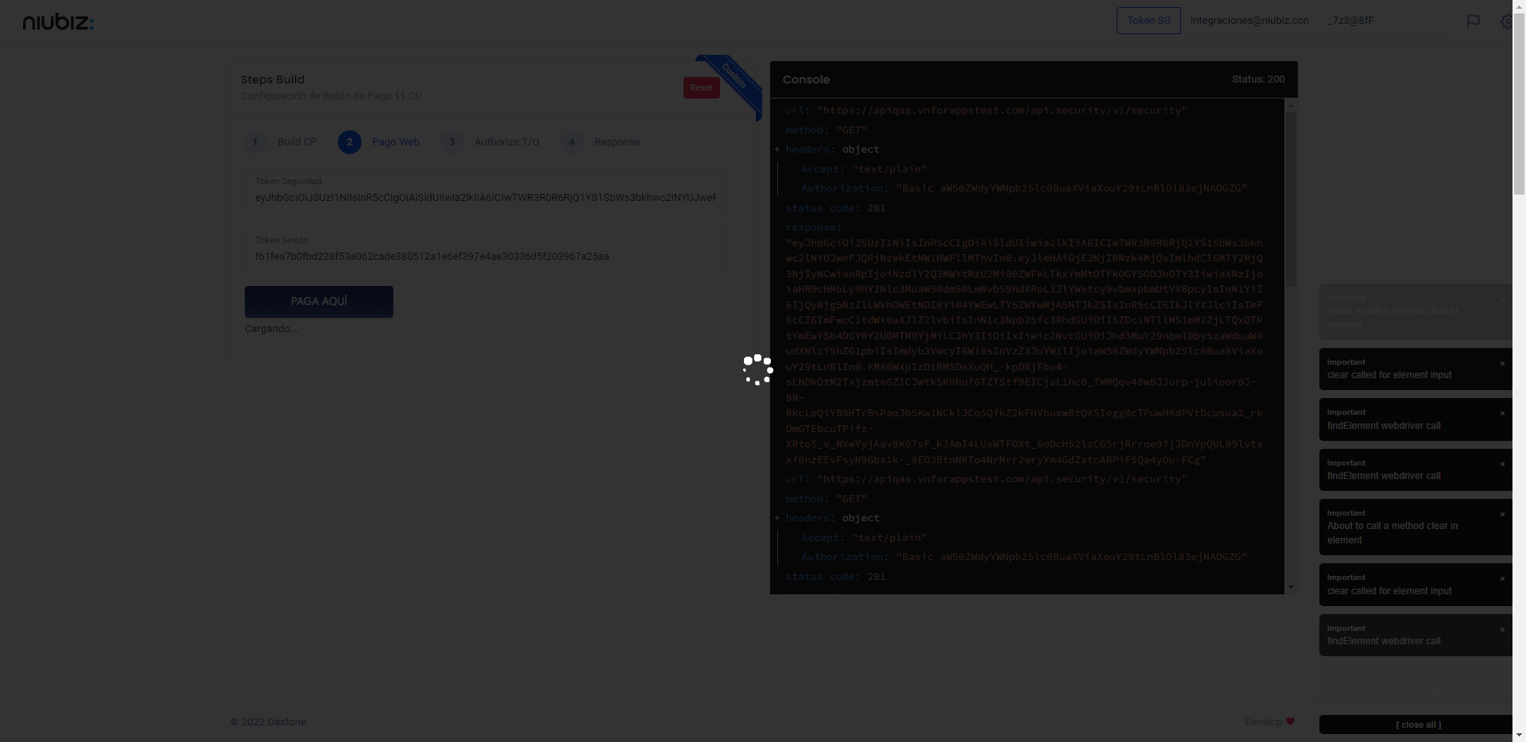  
Fecha : 06/09/2022, Hora : 09:57:24 | Selecciona Método de Pago 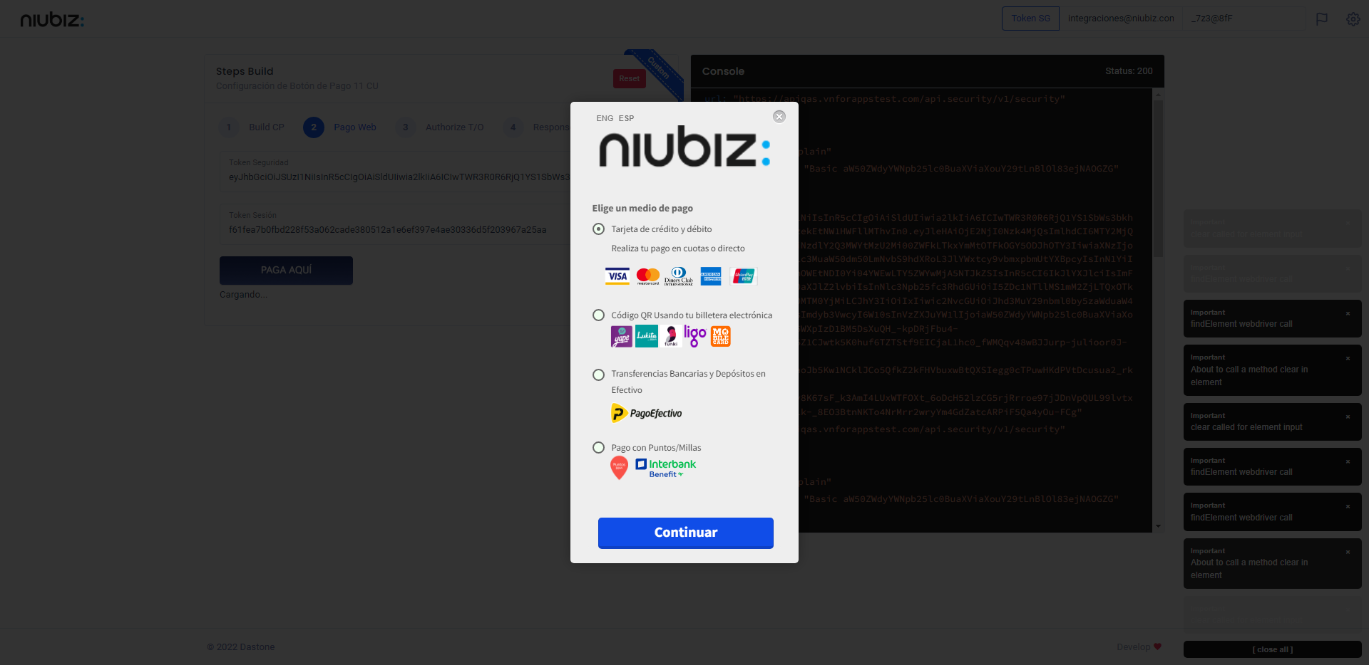  
Fecha : 06/09/2022, Hora : 09:57:26 | Valida si es una tarjeta tokenizada o tarjeta normal 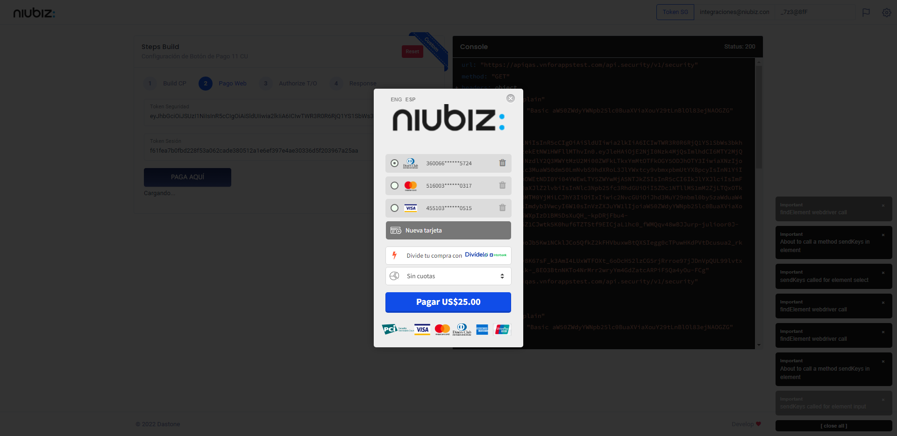  
Fecha : 06/09/2022, Hora : 09:57:40 | Autorización de Parámetros 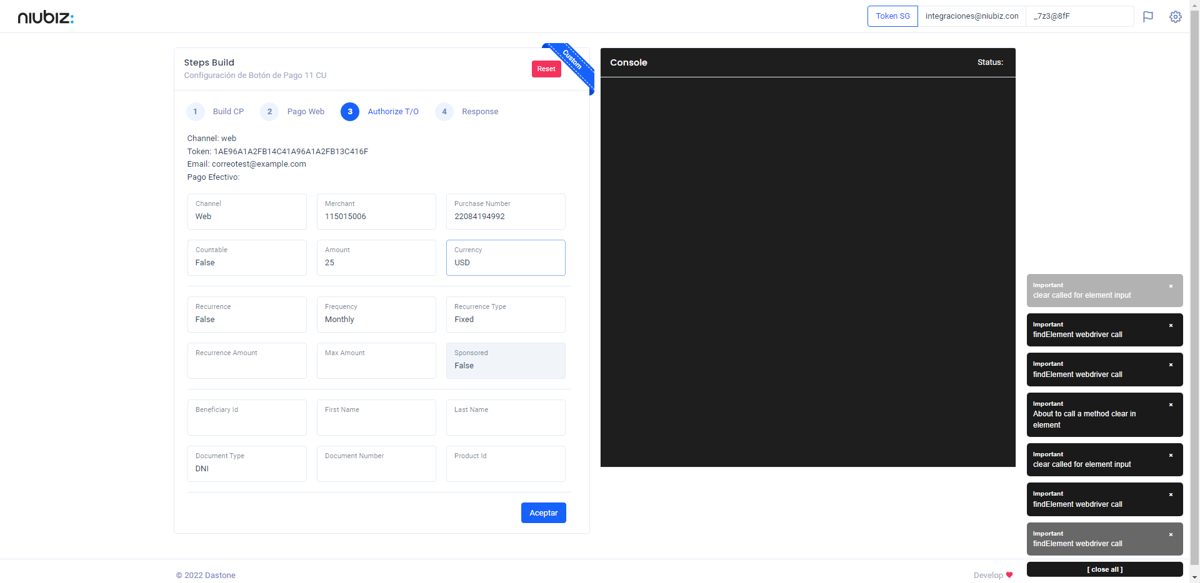  
Fecha : 06/09/2022, Hora : 09:58:31 | Valido la respuesta autorización 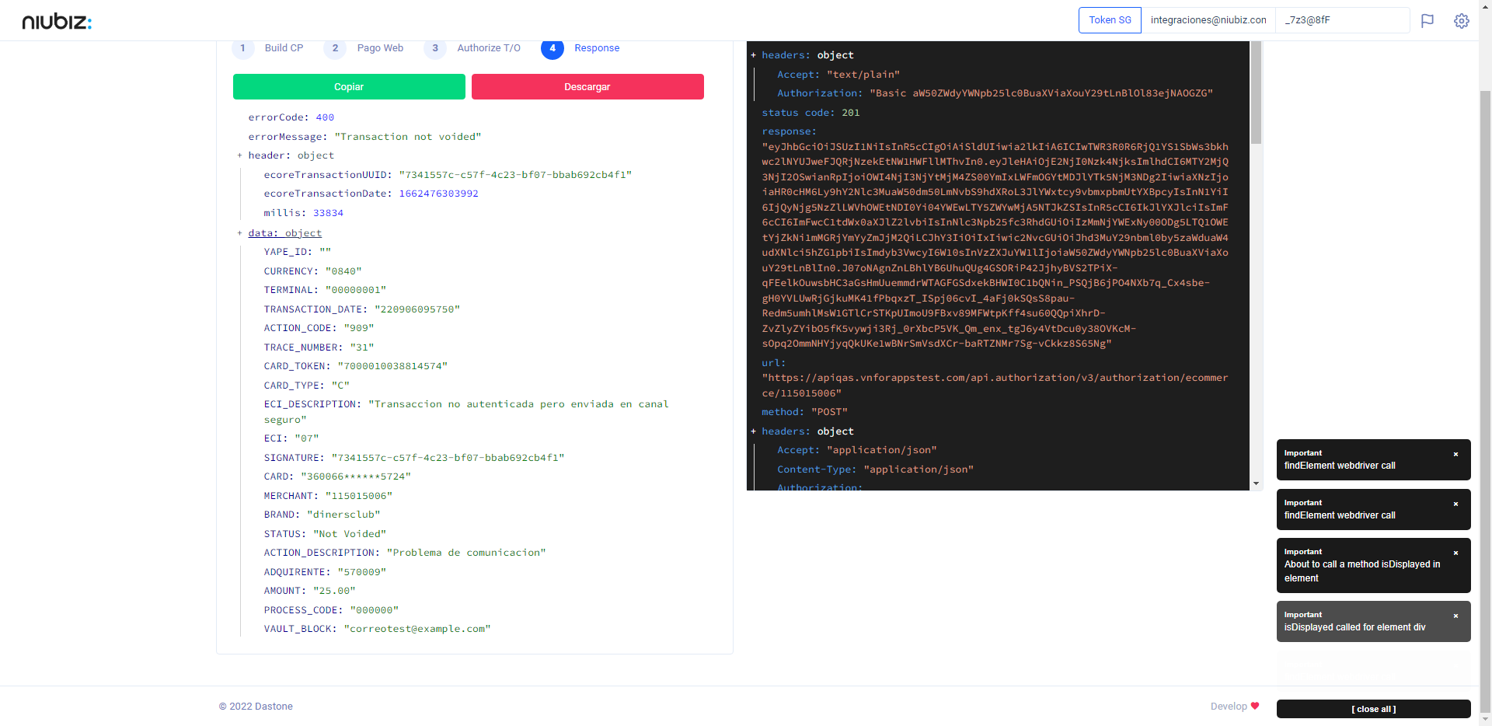  
Fecha : 06/09/2022, Hora : 09:58:31 | "{\"errorCode\":400,\"errorMessage\":\"Transaction not voided\",\"header\":{\"ecoreTransactionUUID\":\"7341557c-c57f-4c23-bf07-bbab692cb4f1\",\"ecoreTransactionDate\":1662476303992,\"millis\":33834},\"data\":{\"YAPE_ID\":\"\",\"CURRENCY\":\"0840\",\"TERMINAL\":\"00000001\",\"TRANSACTION_DATE\":\"220906095750\",\"ACTION_CODE\":\"909\",\"TRACE_NUMBER\":\"31\",\"CARD_TOKEN\":\"7000010038814574\",\"CARD_TYPE\":\"C\",\"ECI_DESCRIPTION\":\"Transaccion no autenticada pero enviada en canal seguro\",\"ECI\":\"07\",\"SIGNATURE\":\"7341557c-c57f-4c23-bf07-bbab692cb4f1\",\"CARD\":\"360066******5724\",\"MERCHANT\":\"115015006\",\"BRAND\":\"dinersclub\",\"STATUS\":\"Not Voided\",\"ACTION_DESCRIPTION\":\"Problema de comunicacion\",\"ADQUIRENTE\":\"570009\",\"AMOUNT\":\"25.00\",\"PROCESS_CODE\":\"000000\",\"VAULT_BLOCK\":\"correotest@example.com\"}}"